ΤΑ BENZINOKINHTA
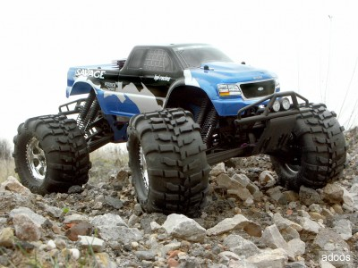 Τιμή:999.00€
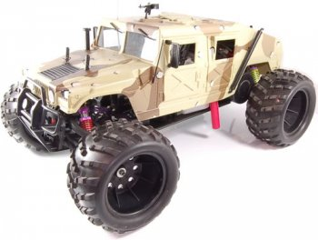Τιμή:600.00€
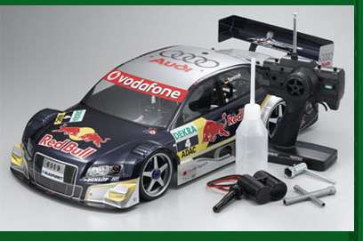 Τιμή:310.00€
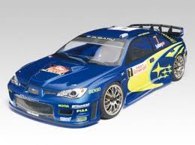Τιμή:300.00€

Τηλεκατευθυνόμενα αυτοκίνητα . Στο κατάστημά μας θα βρείτε την μεγαλύτερη ποικιλία σε χωμάτινα αυτοκίνητα, buggy - monster trucks αλλά και ασφάλτινα μοντέλα. Ηλεκτρικά αυτοκίνητα, θερμικά, βενζινοκίνητα, σε αγωνιστική έκδοση αλλά κι έτοιμα για χρήση (RTR).

Τα Βενζινoκίνητα μοντέλα στην ουσία ανήκουν στη κατηγορία των θερμικών. Και οι δύο τύποι τηλεκατευθυνόμενων μοντέλων απαιτούν καύσιμο, με τη διαφορά ότι τα βενζινοκίνητα χρησιμοποιούν αμόλυβδη βενζίνη, ενώ τα θερμικά καύσιμο με μεθανόλη - nitro.
ΑΠΟ:ΔΗΜΗΤΡΗ ΜΠΟΥΚΛΗ&ΓΙΑΝΝΗ ΧΑΤΖΗΛΙΔΗ

http://www.modellsport.gr/products/index.php?main_page=product info&products

